Chcete poznat krásy Vranova nad Dyjí a jeho okolí
a zároveň zajímavosti přírody Národního parku Podyjí?
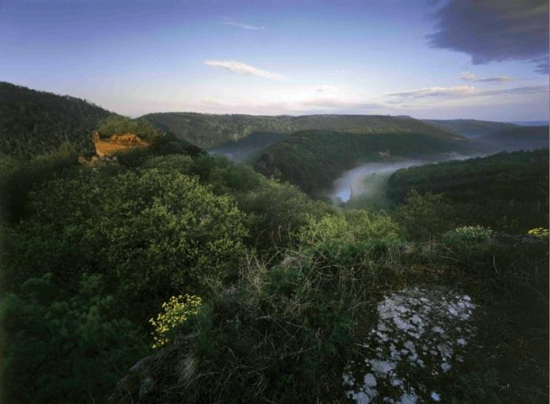

Využijte služeb certifikované průvodkyně!
Nabízím odborné průvodcovské služby pro skupiny, školní výlety nebo i jen pro malé skupinky nebo rodiny.
Vycházky spojené s poznáváním přírodních zajímavostí NP Podyjí, historických památek, vyhlídkových bodů, technických objektů, zajímavé informace o historii Vranovska.
Po dohodě lze zajistit i návštěvu takových míst v NP Podyjí, které leží mimo běžné turistické trasy a pro běžné návštěvníky jsou nepřístupné.

- Kratší (2-3 hodiny), fyzicky nenáročné, avšak zajímavé vycházky do okolí Vranova nad Dyjí i části NP Podyjí. Některé z tras vhodné i pro rodiny s malými dětmi
v kočárku
- Výlety střední náročnosti (zhruba půldenní) po atraktivních místech NP Podyjí
- Náročnější výlety pro zdatné turisty v různých částech NP Podyjí a NP Thayatal (rakouská část)

Kontakt, informace, objednávky : | Zuzana Solařová  certifikovaná průvodkyně NP Podyjí  telefon: 515 291 324  mobil : 739 302 038  e-mail : SolarovaZuzana@seznam.cz

